

Titulo simposio: Trayectorias, experiencias, cultura y cotidianeidad escolar.

Ponencia: Las condiciones del acceso equitativo a la educación.
Un análisis de la interacción entre factores sociales e institucionales.

Daniel Pedro Míguez

Instituto de Geografía, Historia y Ciencias Sociales.
Consejo Nacional de Investigaciones Científicas y Técnicas / Universidad Nacional de Centro de la Provincia de Buenos Aires. Tandil, Provincia de Buenos Aires, Argentina.

RESUMEN
El objetivo central de la ponencia consiste en analizar cómo se vinculan ciertos aspectos del clima escolar con el desempeño académico de estudiantes de nivel medio y las variaciones que tienen estos vínculos según su estrato social. En particular, examinaremos la manera en que las percepciones que tienen los directores de escuela y los estudiantes respecto a ciertas actitudes y modalidades de relación social que configuran el proceso de enseñanza/aprendizaje se asocian a los puntajes obtenidos por estos últimos en las pruebas. Asimismo, estimaremos la variación de estas percepciones y su relación con los niveles de desempeño académico según el estrato social de los estudiantes.

PALABRAS CLAVE
Equidad — Clima escolar — Condición Social — Educación — Desempeño académico

Introducción

El objetivo central de esta ponencia consiste en analizar cómo influyen en el desempeño académico de los estudiantes sus prácticas cotidianas y algunas de las que caracterizan a la actividad docente. En particular, examinaremos la influencia de variables que en las bases PISA 2012 están caracterizadas como ‘obstáculos al aprendizaje’ (learning hidrances) y que básicamente consisten en descripciones de actitudes estudiantiles y docentes que, a priori, podrían interferir en el proceso de acceso al conocimiento escolarizado por parte de los alumnos/as. Además, buscaremos estimar la influencia diferencial de estos factores en distintos estratos sociales y ver su evolución en el tiempo, comparando los datos de las bases del año 2000 con las de 2012 hasta donde sea posible, ya que no todas las variables se repiten en ambas.
Los estudios que han avanzado en este campo de investigación muestran que la relación entre este tipo de prácticas docentes y estudiantiles y el desempeño académico es particularmente compleja. Ya que mientras algunos estudios han encontrado relaciones, otros no llegaron a conclusiones similares o descubrieron que esos vínculos fluctúan notablemente según el contexto cultural, el estrato social o el período de que se trate. De forma tal que el campo en general deja abierta la incógnita sobre si estos vínculos existen, cual es su magnitud y en qué condiciones culturales y sociales efectivamente se producen.
Aunque los datos PISA y las pruebas estandarizadas de nivel nacional han sido utilizados para examinar este tipo de vinculación en otros países, en la Argentina existen muy pocos estudios de este tipo. De manera que el propósito de este trabajo será contribuir a un campo que, pese a su evidente relevancia, en el contexto nacional tiene aún un desarrollo incipiente. En la próxima sección presentaremos los avances que se han dado en este campo de investigación, con particular énfasis en el campo nacional. Luego describiremos las variables utilizadas en el estudio. Posteriormente, expondremos los resultados alcanzados y finalmente discutiremos sus implicancias.

Características Actitudinales y Desempeño Académico

Los sistemas de actitudes y condiciones institucionales que caracterizan a las escuelas han sido conceptualizados de diversas maneras. Categorías como ‘clima escolar’ (Creemers; Reezigt, 2003; Esposito, 1999) o ‘clima disciplinario’ (van de Werfhorst, 2012) han estado entre las más frecuentemente utilizadas. Sin embargo, la utilización de estas nociones implica introducir debates conceptuales complejos que preferimos no abordar en este caso. Por eso, en este trabajo particular sólo nos referiremos a los factores caracterizados como ‘obstáculos al aprendizaje’ en las pruebas PISA 2012, sin apelar a una categoría conceptual más abstracta que la que figura en ellas (describiremos en detalle las variables más adelante).
Sin embargo, si bien no ingresaremos a una reconstrucción detallada de los debates conceptuales, si nos referiremos brevemente a los resultados empíricos alcanzados en este tipo de análisis. En este sentido, lo que sugieren múltiples estudios es que si bien existe un vínculo potencial entre los factores institucionales y actitudinales y el desempeño, éste no puede darse por descontado ya que varía notablemente con el contexto cultural y social. Es decir, esa asociación no se manifiesta en todos los casos, ni en todos los momentos, sino que está fuertemente condicionada por las características del entorno en el que se produce.
Por ejemplo, los trabajos de Hoy y Hannum, (1997), Espósito (1999), Ma y Willms (2004) o Mac Neil et al., (2009) constataron un vínculo significativo entre clima escolar y desempeño académico para el caso de la educación secundaria en los Estados Unidos. Sin embargo, varios de los estudios basados en comparaciones internacionales mostraron que los hallazgos realizados en un contexto no son fácilmente extrapolables a otros. Así, una serie de estudios comparativos puso en evidencia que existían importantes diferencias entre distintos contextos nacionales o regionales. En general, los estudios comparativos basados en las pruebas PISA sugieren que la asociación es más significativa en los países asiáticos (particularmente Japón, Corea o Hong Kong), pero son mucho menos consistentes en Europa Occidental y en América Latina (Shin, et al, 2009; van de Werfhorst et al., 2012; Ma et al., 2013).
En este sentido, un estudio realizado por Ning, et al. (2015) en base a las pruebas PISA 2009 muestra las particularidades de la Argentina. El estudio tiende a confirmar vínculos fuertes entre factores institucionales y actitudinales y el desempeño académico en los países asiáticos, seguidos por el mundo anglosajón y, en menor medida, los países escandinavos. En cambio, los países de América Latina muestran patrones menos claros.
En Chile y Uruguay, por ejemplo, las estimaciones no muestran ningún tipo de relación; mientras que en Argentina ésta resulta fluctuante o volátil. En este último caso, no aparecen vínculos significativos cuando se los considera de manera general, pero éstos adquieren significación estadística cuando se los controla por nivel socioeconómico. Sin embargo, la asociación vuelve a perder valor cuando se controla por género. De esta manera, el estudio no es conclusivo respecto a la existencia de ése vínculo, su magnitud y las condiciones o tipo de población para la que se produciría.
Los estudios que, en lugar de asumir una perspectiva comparativa, sólo tomaron el caso de Argentina no han utilizado las mismas fuentes que los anteriores; por lo tanto no incluyen variables comparables que permitan resolver plenamente estas incógnitas. En cambio, los resultados tienden a generar nuevas preguntas. Así, en una secuencia de estudios sobre la base de datos ONE de 1998 y 2007 realizada por Cervini (2003; 2009; Cervini et al., 2013) éste mostró, inicialmente, que algunas condiciones organizacionales, como también ciertas características y actitudes estudiantiles estaban fuertemente asociadas al desempeño. Particularmente, la percepción que los estudiantes tenían de sus relaciones con los docentes, de las probabilidades de que abandonaran la escuela y de los niveles de indisciplina y violencia que existían en ellas.
Asimismo, las actitudes estudiantiles referidas a la valoración del conocimiento, el sentido del éxito y motivación para el estudio y la predisposición al esfuerzo aparecían vinculadas a mayores puntajes en las pruebas (Cervini et al., 2013:131). También aparecían vinculadas a ellos el prestigio que los directores le atribuían a su escuela, los niveles de indisciplina que percibían en ella, la importancia que le asignaban a evaluar a sus docentes y la definición de los fines del aprendizaje (Cervini et al, 2013:135).
Sin embargo, al controlar estos factores por el nivel socioeconómico de los estudiantes, pese a no perder totalmente su significación estadística, muchos reducían notablemente su asociación con el desempeño. Particularmente, los factores que expresaban las percepciones de los directores respecto a las características organizacionales de la escuela (vg. la expectativa de logro de los estudiantes o el prestigio de la institución), asumían una incidencia ínfima. Asimismo, las percepciones de los estudiantes respecto a algunos aspectos de la organización escolar, como los niveles de violencia o indisciplina, mostraban una influencia muy pequeña. En el mismo sentido evolucionaban otros factores referidos a las actitudes estudiantiles, como la motivación para el estudio o la percepción de la probabilidad de éxito, que mostraban una fuerte interacción con la composición social de la escuela y mantenían apenas una incidencia independiente de él. Estos resultados sugerían, entonces, que los climas escolares estaban muy fuertemente relacionados a la condición social de los estudiantes y que su asociación con el desempeño independiente de esta condición era muy pequeña (Cervini, 2003:21; 2013:135).
Así, en un balance general, las investigaciones realizadas por Cervini plantean la incógnita sobre sí las condiciones actitudinales e institucionales prevalentes en una escuela tienen una incidencia genuina o autónoma sobre el desempeño académico, o si esa ‘aparente’ asociación es sólo el efecto de las condiciones sociales subyacentes.
Partiendo de éstas interrogantes, en las secciones subsiguientes exploramos, entonces, varias condiciones actitudinales que tienen la potencial capacidad de influir en los procesos de aprendizaje. Dado que utilizaremos bases que no se han aprovechado hasta el momento, esto nos permitirá poner a prueba factores cuya influencia no se ha examinado hasta el momento, de forma que esperamos que esto agregue a la comprensión de ese vínculo al incluir más dimensiones. Por otro lado, intentaremos examinar esa relación en distintos contextos sociales para estimar su influencia asociada e independientemente de éstos.

Metodología y Variables

Las bases PISA 2012 presentan información surgida de encuestas realizadas a tres actores dentrales del sistema educativo: estudiantes, progenitores y directores de escuela. Las variables que utilizaremos en este caso surgen de este último cuestionario, por lo tanto representan la perspectiva de los directores respecto a la presencia en sus escuelas de actitudes docentes o estudiantiles que podrían representar un obstáculo para el aprendizaje de los estudiantes.
En total, el cuestionario incluía 20 variables referidas a este tipo de actitudes. Ocho de estas variables se refieren a actitudes de los estudiantes, mientras las otras doce reflejan posibles conductas docentes. En el primer grupo se incluyen preguntas como ‘¿En su escuela, en qué medida el aprendizaje de los estudiantes se ve dificultado por los siguientes obstáculos?’ Los obstáculos mencionados son: escaparse de las clases; saltearse clases; llegar tarde a la escuela; faltar a eventos de carácter obligatorio (vg. excursiones o competencias deportivas); faltas de respeto a los docentes; interrupción de las clases por parte de los estudiantes; uso de drogas ilegales o alcohol por parte de los estudiantes; estudiantes que intimidan o acosan a otros estudiantes. En cada caso, los directores de escuela podían estimar la frecuencia con que ocurrían estas cosas mediante una escala de Lickert de cuatro puntos: 1) nunca; 2) pocas veces; 3) en cierta medida; 4) muchas veces.
En el segundo grupo, referido a los docentes, las preguntas eran si los estudiantes no eran alentados a alcanzar todo su potencial; malas relaciones entre estudiantes y docentes; docentes que deben enseñar a estudiantes con capacidades académicas muy heterogéneas en una misma clase; docentes que deben enseñar a estudiantes con orígenes étnicos muy diversos (diferencias en lenguaje o cultura) en una misma clase; docentes con bajas expectativas respecto a sus alumnos; docentes que no responden a las necesidades de estudiantes particulares; ausentismo docente; resistencia al cambio por parte de los docentes; docentes que son demasiado estrictos con los alumnos; docentes que llegan tarde a clases; docentes que no están preparados para las clases. En este caso los directores también podían estimar la frecuencia de estos episodios en una escala de Lickert de cuatro puntos equivalente a la anterior.
Utilizando estas variables estimamos la incidencia de los obstáculos al aprendizaje por escuela, y también su asociación con los niveles de desempeño. Respecto de la primera estimación, registramos las frecuencias para cada variable y su evolución entre 2000 y 2012. Respecto de la segunda estimación (la asociación con el desempeño) analizamos las diferencias en los puntajes obtenidos en las pruebas entre escuelas caracterizadas como sufriendo muy frecuentemente obstáculos estudiantiles o docentes al aprendizaje y escuelas en las que los directores consignaban bajas frecuencias. Finalmente, también examinamos la influencia diferencial de éstos obstáculos para distintos estratos socioeconómicos. Para ello tomamos al nivel educativo de los progenitores como variable ya que en los datos PISA esta muestra un fuerte nivel de asociación con otros indicadores de nivel socioeconómico, como el nivel laboral de los progenitores, patrones de consumo de bienes durables, disponibilidad de recursos educativos en el hogar, etc.

Principales Resultados

El Gráfico 1 muestra cuál es la frecuencia con que los directores de escuela percibían que ocurrían los distintos obstáculos al aprendizaje en sus escuelas, agregando las categorías siempre y muy frecuentemente. Así, puede verse que el ausentismo docente, escaparse de las clases, la falta de estímulos, las clases heterogéneas, la resistencia al cambio, que los estudiantes se salteen clases o lleguen tarde a ellas son los obstáculos de mayor incidencia en la perspectiva de los directores.

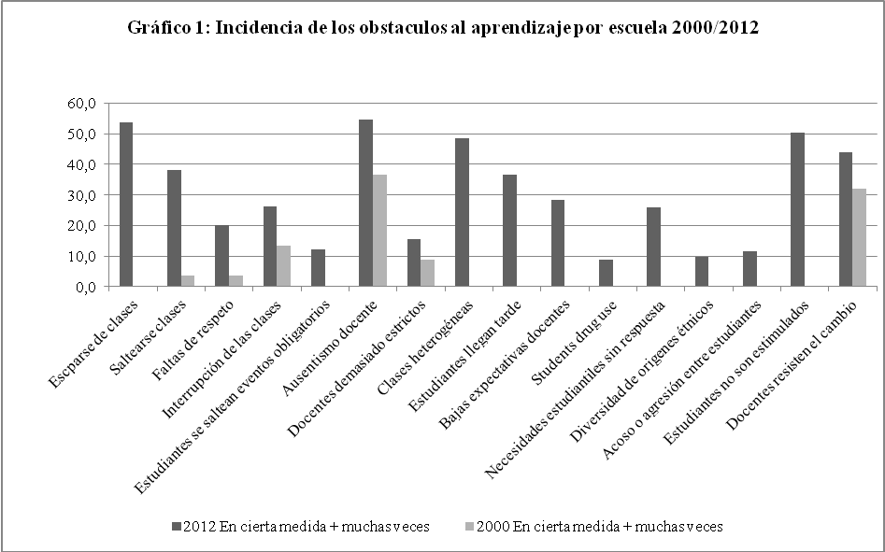
Fuente: bases PISA 2000 y 2012
Por otro lado, el Gráfico 1 también muestra que existe una tendencia a que la percepción de los directores respecto al a presencia de estos obstáculos sea incremental. Es decir, los directores en el año 2012 percibían estas dificultades en sus escuelas con más frecuencia que sus colegas del año 2000. Así, los datos sugieren que, al menos en aquellas dimensiones comparables, en la percepción de los directores la incidencia de los obstáculos al aprendizaje aumentó en los doce años considerados.
El Gráfico 2 agrega nueva información relevante al indicar la asociación existente entre la presencia de los obstáculos al aprendizaje señalado por los docentes, y el puntaje promedio obtenido por los estudiantes de una escuela particular. Para estimar estos niveles de asociación establecimos la diferencia porcentual entre el puntaje obtenido por estudiantes que asistían a escuelas cuyos directores señalaban que estos obstáculos ocurrían muchas veces y aquellas en que éstos señalaban que no ocurrían nunca.

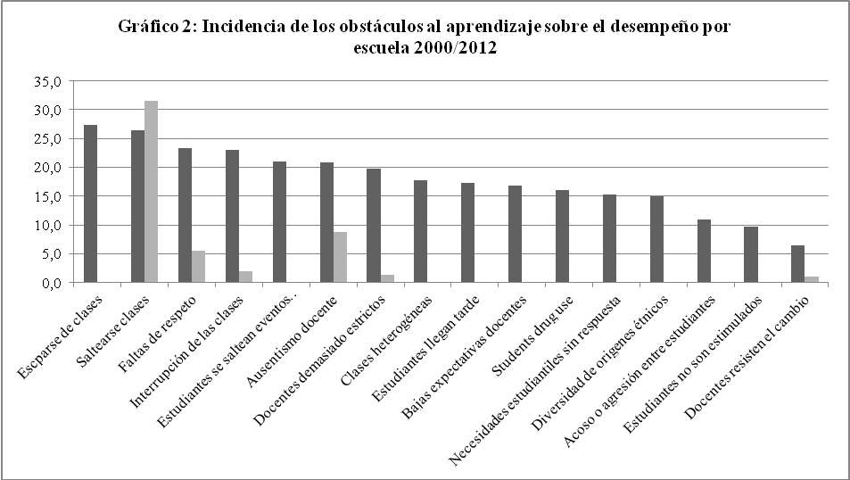
Fuente: Bases PISA 2000 y 2012

Los resultados presentados en el Gráfico 2 indican varias cosas. En principio, la comparación con el Gráfico 1 muestra que los obstáculos que más frecuentemente son reportados por los directores como problemas en sus escuelas no son necesariamente los que más inciden sobre el desempeño de los estudiantes en las pruebas. En segundo lugar, el Gráfico también muestra que las diferencias en los niveles de desempeño pueden alcanzar al 25% en las variables de mayor incidencia, como escaparse o saltearse clases, faltar el respeto a los docentes, interrumpir las clases y el ausentismo o la rigidez docente. Finalmente, otro dato que revela este Gráfico es que, salvo en el caso de saltearse clases, en general los grados de asociación entre los obstáculos al aprendizaje y el desempeño en las pruebas aumentó entre los años 2000 y 2012.
En síntesis, lo que estos datos sugieren es que los obstáculos al aprendizaje tienen una incidencia bastante significativa en las escuelas, particularmente en el año 2012 y que este se ha incrementado desde el año 2000. Además, la presencia de obstáculos al aprendizaje en una escuela está vinculada al desempeño de los estudiantes en las pruebas. Y, en general, esa asociación también se ha incrementado entre los años 2000 y 2012. De manera que además de notarse un incremento en los obstáculos, también se revela una mayor influencia en el desempeño académico de los estudiantes.
Otro dato de interés surge de estimar la influencia de los obstáculos al aprendizaje por sector social. Para realizar esta estimación establecimos cuartiles de nivel socioeconómico según el nivel educativo de los progenitores. Luego calculamos el porcentaje de escuelas donde los directores señalaban que los obstáculos al aprendizaje ocurrían muchas veces o frecuentemente para cada cuartil. El Gráfico 3 muestra la diferencia entre el primer y el cuarto cuartil, indicando la influencia relativa de estos factores en cada estrato. Para facilitar la visualización de los resultados, el Gráfico sólo incluye los factores de mayor asociación con el desempeño académico de los estudiantes.

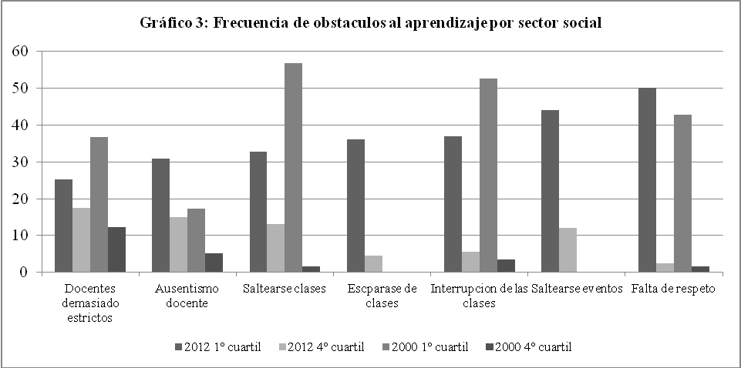
Fuente: bases PISA 2000/2012

Los resultados alcanzados indican que, en general, los obstáculos al aprendizaje de mayor asociación con el desempeño, tienen una influencia mayor en los estratos sociales más desfavorecidos. Concretamente, tienen mayor presencia en aquellas escuelas a las que asisten progenitores que, en promedio, tienen menor nivel educativo. Por ejemplo, en el año 2012, en las escuelas del 1° cuartil (las de nivel socioeconómico más bajo) el 50 % de los directores reportaban que las faltas de respeto eran comunes o muy comunes en sus escuelas, mientras que en el 4° cuartil (el del nivel socioeconómico más alto) lo hacía menos del 5%. En el mismo sentido, vemos que la interrupción de las clases afectaba a casi el 40% de las escuelas en el estrato más bajo, mientras sólo lo hacía en menos del 5% en el más alto. Así, estos resultados sugieren que los obstáculos al aprendizaje que más se asocian al bajo desempeño, son más comunes en los estratos sociales más desfavorecidos. Incluso, algunos cálculos complementarios muestran que, en el caso de algunas variables, su influencia sobre el desempeño es mayor en los estratos más desfavorecidos que entre los más favorecidos.
Así, al comparar el desempeño de los estudiantes por cuartil de nivel socioeconómico comprobamos que mientras el promedio de escuelas en el primer cuartil es de 340 puntos, en el cuartil más alto es de 461 puntos. Es decir, una diferencia de 35% entre cuartiles. Si bien la incidencia diferencial de los obstáculos al aprendizaje no puede explicar la totalidad de esta diferencia, existen fundamentos para pensar que algunas de ellas explican al menos parte de ese clivaje. Por ejemplo, en las escuelas del primer cuartil en las que los directores señalan una alta frecuencia de estudiantes que se escapan de las clases el puntaje promedio en las pruebas es de 327. En cambio, en las escuelas del mismo cuartil donde los directores señalan que esta práctica es poco común el puntaje es de 371 puntos. Es decir, una diferencia de 44 puntos, en cambio esa misma diferencia es de apenas 3 puntos en el cuartil más alto. Clivajes similares se encuentran relacionados a las interrupciones estudiantiles, o cuando los estudiantes se saltean clases. De esta manera, sin ser conclusivos, estos datos sugieren que no es sólo que, en conjunto, los obstáculos al aprendizaje inciden más en las escuelas de estratos más pobres. Además, algunas variables producen diferencias mayores entre escuelas en los estratos más desaventajados que en los más favorecidos.
Conclusiones
El objetivo de esta presentación fue examinar la incidencia de los obstáculos al aprendizaje en las escuelas argentinas y también observar su variación en el tiempo. Además, buscamos establecer su influencia sobre los niveles de desempeño y su variación por estrato social.
Respecto de la primera cuestión, encontramos que los obstáculos al aprendizaje tienen una importante incidencia en las escuelas argentinas y que esta se ha incrementado entre los años 2000 y 2012. En este sentido, los obstáculos más relevantes son el ausentismo docente, que los estudiantes se escapen de clases o que los docentes sean demasiado rígidos.
Por otro lado, los datos muestran también que los obstáculos al aprendizaje están asociados a los desempeños de los estudiantes en las pruebas. En general donde los directores perciben una mayor presencia de estos obstáculos los rendimientos son menores. Particularmente, los factores que más parecen incidir es que los estudiantes se escapen o salteen clases, las faltas de respeto a los docentes, la interrupción de las clases por parte de los estudiantes y el ausentismo docente, entre otros, parecen ser los factores con mayor influencia.
Los datos también confirmaron que los obstáculos al aprendizaje tienen una mayor presencia en los estratos sociales más desfavorecidos y que además, al menos algunas variables, tienen una mayor influencia en el desempeño dentro de ese estrato social. En conclusión, los datos sugieren que los obstáculos al aprendizaje medidos por las pruebas PISA 2012 tienen una influencia significativa en la Argentina, que se extendió entre los años 2000 y 2012. Que además, estos influyen sobre el desempeño de los estudiantes, que su presencia es mayor en los estratos sociales más desfavorecidos y que además de estar más presentes, su influencia también podría ser mayor en ellos. Si bien este estudio exploratorio no tiene aún un valor conclusivo, sí sugiere la importancia de continuar examinando estas dinámicas ya que conocerlas en más detalle podría contribuir a reducir las desigualdades educativas entre distintos sectores sociales.

Bibliografía
Cervini, Rubén (2003). ‘Diferencias de resultados cognitivos y no cognitivos entre estudiantes de escuelas públicas y privadas en la educación secundaria argentina: un análisis multinivel.’ Education Policy Analysis Archives 11 (5), 1-25.

Cervini, Rubén (2009). ‘Comparando la inequidad en los logros escolares de la educación primaria y secundaria en Argentina: un estudio multinivel.’ Revista Iberoamericana sobre Calidad, Eficacia y Cambio en Educación. 7 (1): 6-21.

Cervini, Rubén; Dari, Nora; Quiroz, Silvia (2013). ‘Factores institucionales del logro en matemática en la educación media argentina, una actualización 1998-2007.’ Revista Iberoamericana sobre Calidad, Eficacia y Cambio en Educación. 11 (2), 120-148.

Creemers, Bert; Reezigt, Gerry. (2003). The role of school and classroom climate in elementary school learning environment. En Freiberg, Jerome (ed) School Climate. Measuring, Improving and Sustaining Healthy Learning Environment. London: Routledge Falmer Press.

Esposito, Cynthia. (1999). Learning in urban blight: School climate and its effect on the school performance of urban, minority, low-income children. School Psychology Review, 28(3), 365-377.

Frenzel, Anne; Pekrum, Reinhard; Goetz, Thommas (2007) ‘Perceived learning environment and student’s emotional experiences: a multilevel analysis of mathematics classrooms.’ Learning and Instruction 17, 478-493.

Güzel, Çiğdem; Berberoglu, Giray (2005) ‘An analysis of the Programme for International Students’ Assessment 2000 mathematical literacy data from Brazilean, Japanese and Norwegian students.’ Studies in Educational Evaluation 31, 283-314.

Hattie, John (2009) Visible learning: A synthesis of over 800 meta analyses relating to achievement. New York: Routledge.

Hoy, Wayne; Sabo, Dennis; Barnes, Kevin (1997) Quality Middle Schools: Open and Healthy. Nueva York: Sage.

Hoy, Wayne; Hannum, John, Tsachannen-Moran, Megan (1998) ‘Organizational climate and student achievement: A parsimonious and longitudinal view.’ Journal of School Leadership. 8, 336-356.

Hoy, Wayne; Hannum, John (1997) ‘Middle school climate: An empirical assessment of organizational health and student achievement.’ Educational Administration Quarterly, 33, 41-59.

Jennings, P; Greenberg, M (2009) ‘The pro-social classroom: teacher social and emotional competence in relation to student and classroom outcomes.’ Review of Educational Research 79, 492-525.

Kreft, Ita (1993) ‘Using multilevel analysis to assess school effectiveness: A study of Dutch secondary education.’ Sociology of Education 66 (2), 104-129.

Krüger, Natalia (2011) ‘The segmentation of the argentine education system: evidence from PISA 2009.’ Regional and Sectorial Economic Studies. 11 (3), 41-64.

Krüger, Natalia (2019) ‘La segregación por nivel socioeconómico como dimensión de la exclusión educativa. 15 años de evolución en América Latina.’ Archivos Analíticos de Políticas Educativas. 27 (8), 1-37.

Ma, Xin; Willms, Douglas (2004) ‘School disciplinary climate: Characteristics and effects on eight grade achievement.’ The Alberta Journal of Education. 50 (2), 169-188.

Ma, Xin; Jong, Cindy; Yuan, Jing. (2013) ‘Exploring reasons for the East Asian success in PISA.’ En: Meyer, H; Benavot, A (eds.), PISA, power and policy. The emergence of global educational governance. Oxford: Symposium Books, 225-246.

Macbeath, John; Mortimore, Peter. (2001). School effectiveness and improvement: the story so far. In Idem (ed) Improving School Effectiveness. Suffolk : Open University Press.

Macneil, Angus; Prater, Doris; Busch, Steve (2009) ‘The effects of school culture and climate on student achievement.’ International Journal of Leadership in Education Theory and Practice. 12 (1), 73-84

Merino, Antonio; Ruiz Díaz, Miguel (2015) Probabilidad y estadística. Análisis de datos con SPSS 13 base. Madrid: McGraw-Hill. https://www.mhe.es/ (consultado 5/6/2019)

Murray, Christopher.; Malmgren, Kimber (2005) ‘Implementing a teacher-student relationship program in a high poverty urban school: Effects on social, emotional, and academic adjustment and lessons learned.’ Journal of School Pischology 43, 137-152.

Newhouse, David; Beegle, Kathleen (2006) ‘The effect of school type on academic achievement: Evidence from Indonesia.’ The Journal of Human Resource, 41, 529-557.

Ning, Bo; Van Damme, Jan; Van den Noortgate, Wim; Xiandong, Yang; Gielten, Sara (2015) ‘The influence of classroom disciplinary climate of schools on reading achievement: a cross country comparative study.’ School effectiveness and school improvement: An international journal of research, policy and practice. 26 (4), 586-611 DOI: http://dx.doi.org/10.1080/09243453.2015.1025796

OECD (2010a) What makes a school successful. Resources, policies and practices. Vol IV. Paris: Organization for Economic Co-operation and Development.

OECD (2010b). PISA 2009 results: what students know and can do? Students’ performance in reading, mathematics and science Vol. I. Paris: Organization for Economic Co-operation and Development.

OECD (2012) PISA 2012 Results: Excellence through Equity Giving Every Student the Chance
to Succeed Volume II. Paris: Organization for Economic Co-operation and Development.

Opdenakker, M; Van Damme, J (2006) ‘Differences between secondary schools: A study about school context, group composition, school practice, and school effects with special attention to public and Catholic schools and types of school.’ School Effectiveness and School Improvement 17, 87-117.

Poole, Marshal (1985) ‘Communication and organizational climates: review, critique, and new perspective.’ En: McPhee, R.; Tompkins, P (eds.), Organizational Communications: Traditional Themes and New Directions. Beverly Hills: Sage, 70-108.

Rangvid, Beatrice (2007) ‘School composition effects in Denmark: Quantile regression evidence from PISA 2000.’ Empirical Economics, 33, 359-388.

Shin, Jongho; Lee, Hyunjoo; Kim, Yongnam (2009) ‘Student and school factors affecting mathematics achievement: international comparisons between Korea, Japan and the USA.’ School Psycholgy International, 30, 520-537.

van de Werfhorst, Herman; Bergstra, Machteld; Veenstra, René. (2012) ‘School Disciplinary Climate, Behavioral Problems, and Academic Achievement in the Netherlands.’ En: Arum, R.; Velez, Melisa (eds.), School discipline and student achievement in comparative perspective. Stanford: Stanford University Press.

Willms, Douglass.; Somer, Marie Andre (2001) Family, classroom, and school effects on children’s educational outcomes in Latin America, School Effectiveness and School Improvement, 12(4), 409-445. nhttps://doi.org/10.1076/sesi.12.4.409.3445

